На олимпиаду участникам 8-11 классов рекомендуется принести простой или инженерный калькулятор, который выполняет основные арифметические действия. Калькулятор должен быть отдельным устройством (не в телефоне и т. п.).

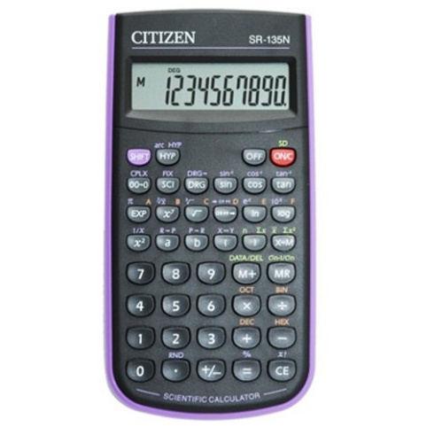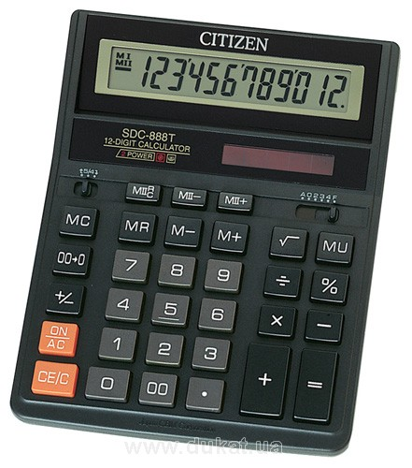
Запрещается использование продвинутых калькуляторов, которые можно использовать для построения графиков, написания программ и т.д. Вот такие калькуляторы слишком сложные, их нельзя:
